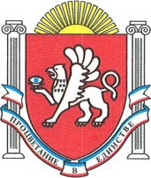
МШIСТЕРСТВО | МИНИСТЕРСТВО | КЪЫРЫМ
ОСВИТИ, | ОБРАЗОВАНИЯ, | ДЖУМХУРИЕТИНИНЪ
НАУКИ ТА молодИ | НАУКИ И МОЛОДЕЖИ | ТАСИЛЬ, илим ВЕ
РЕСПУБЛКИ КРИМ | РЕСПУБЛИКИ крым | ГЕНЧЛИК НАЗИРЛИГИ

пер. Совнаркомовский, З, г. Симферополь, Республика Крым, 295000, приемная (3652)27-52-32, канцелярия (3652)27-61-33 e-mail: info@crimeaedu.ru http://monm.rk.gov.ru/
от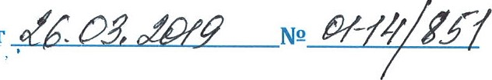
на NQ Руководителям органов управления образованием муниципальных образований, профессиональных образовательных организаций, государственных образовательных организаций Республики Крым
Министерство образования, науки и молодёжи Республики Крым в соответствии письмами члена Совета Федерации Федерального Собрания Российской Федерации Л.Н. Боковой от 26.02.2019 № 66-02.41/ЛБ, от 01.ОЗ.2019 № 66-02.50/ЛБ направляет для руководства в работе следующие материалы:
- Методические рекомендации по созданию и развитию сайтов и (или) страниц сайтов педагогических работников в сети «Интернет»;
- Методические рекомендации по ограничению в образовательных организациях доступа обучающихся к видам информации, распространяемой посредством сети «Интернет», причиняющей вред здоровью и (или) развитию детей, а также не соответствующей задачам образования;
- Методические рекомендации по основам информационной безопасности для обучающихся общеобразовательных организаций с учетом информационных, потребительских, технических и коммуникативных аспектов информационной безопасности;
- Методические рекомендации по реализации мер, направленных на обеспечение безопасности детей в сети «Интернет».
Данные материалы также необходимо разместить на сайтах образовательных организаций.
Приложение: на 179 л.
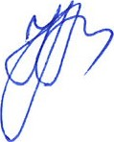
МинистрНГ. Гончарова
Мельниченко О.И.
24-10-83

